VIAJE DE ESTUDIOS
A CASTILLA Y LEON
CUNA DE LA LENGUA ESPAÑOLA
8 FEBRERO-14 FEBRERO
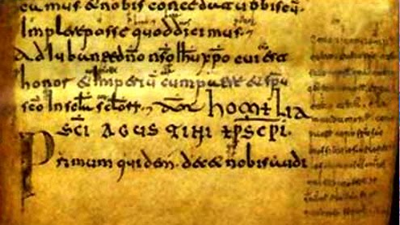
DIRIGIDO A LOS ESTUDIANTES DE LENGUA ESPAÑOLA DEL DEPARTAMENTO DE ESTUDIOS HUMANISTICOS DE LA UNIVERSIDAD DE TRIESTE.

PROGRAMA:

Salida el 8 de FEBRERO desde la estación de trenes de Trieste con destino al aeropuerto de Verona . Vuelo a Madrid con la compañía aérea Ryanair. Llegada a Madrid y traslado en tren o autobús a Valladolid.

Dia 9 de Febrero: Visita cultural a Valladolid. Museo Nacional de Escultura y centro histórico de la capital. Comida y cena con tapas deliciosas.

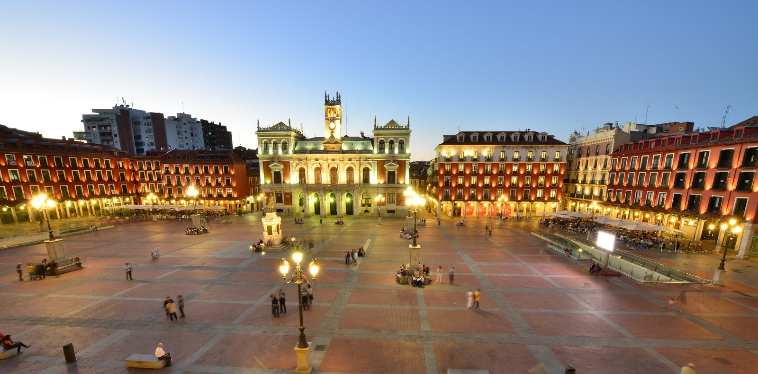
Dia 10 de febrero: visita a Segovia, ciudad Patrimonio de la Humanidad. Acueducto romano, Alcázar, centro histórico, monasterio del Parral y Casa de la Moneda.

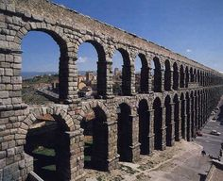

Dia 11 de Febrero: Visita a Madrid. Museo del Prado. Museo Reina Sofia y Palacio Real. Plaza Mayor y Parque del Retiro.

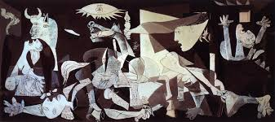
Dia 12 de Febrero: Visita a la ciudad de Salamanca y a su maravillosa Universidad. Catedral, Plaza Mayor e iglesias platerescas.

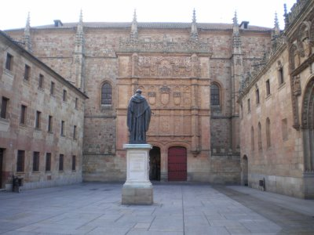

Dia 13 de febrero: Visita al Archivo Histórico de Simancas (uno de los más importantes de Europa) y a las enormes bodegas subterràneas de vino de Serrada. Tarde libre en Valladolid.

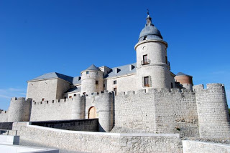

-Dia 14 de Marzo: Regreso a Italia con vuelo Ryanair Madrid-Bologna o Madrid-Bergamo (en función del mejor precio)

Precios:

-Alojamiento: 6 noches en el moderno y céntrico “The book factory Hostel” de Valladolid precio final 160 euros+1.80 euros de desayuno completo por dia, es decir, 27 euros por noche en habitaciónes de 4, 3 y 2 personas con baño. (www.thebookfactoryhostel.com). El alojamiento se pagará al final del viaje.

-Viajes en aviòn de ida Verona-Madrid y de vuelta Madrid-Bologna (o Madrid-Bergamo) sobre 100 euros aproximadamente (lógicamente se devolverá la cantidad que sobre)con maleta de 10 kg con la compañía Ryanair. Cuanto antes se compre más barato será. Otros traslados en tren o pullman a las diversas ciudades 100 euros aproximadamente de gasto.

- Comidas y cenas a parte. En España se come bien y barato. Sangría
gratis.

- Seguro médico europeo garantizado con la Tessera sanitaria
Regionale

-Clima en Castilla y León: Son días fríos pero normalmente hay pocas lluvias en esta zona siendo de clima seco. Buena ropa de invierno y buen calzado para caminar.

- Grupo será acompañado por Daniel Arribas Leal, lector de lengua española, con experiencia en varios viajes universitarios de grupo a esta zona (cuatro viajes con grupos universitarios) y perfecto conocedor de la zona.

-Plazas(puestos) disponibles: 20 Tienen prioridad absoluta los estudiantes frecuentantes del lectorado de lengua española y aquellos que no hayan participado en pasados viajes. En el caso de que no se llegara al número de 20 podrían venir estudiantes de otros cursos . La lista del viaje se realizará con los que primero se inscriban y paguen los 100 euros del billete del avión. El último día para pagar será el 20 de diciembre. Los estudiantes me darán el dinero en un sobre(busta) con su nombre y apellido como viene escrito en la carta d’identità, fecha de nacimiento, nacionalidad, numero de carta d'identita o pasaporte y fecha de “scadenza” del documento elegido. El viaje está organizado sin afán de lucro (sin agencia ) y con el fin de facilitar la participación a los estudiantes.

-En caso de anulamiento del viaje por motivos imprevistos( metereológicos, personales u otros) no se podrá devolver el dinero del vuelo una vez que se hayan comprado los billetes. Asi mismo si alguien cancela su viaje dos dias o un dia antes de partir tendra que pagar el alojamiento ya que con las condiciones de reserva de booking.com la cancelacion es gratis hasta dos dias antes de la llegada. En caso de cancelar el viaje antes del 6 de febrero no hay ningùn problema y no se pagarà nada por el alojamiento.

Los estudiantes que quieran participar deben comunicármelo personalmente o por e-mail y darme los 100 euros antes del día 20 de diciembre.

Contactar con Daniel Arribas Leal
darribas@units.it.

Hazte un regalo inolvidable. No te arrepentirás. Habrá muchas sorpresas...

